人間系学系棟付近 別紙1

警備員室 029-853-4850

筑波大学本部棟
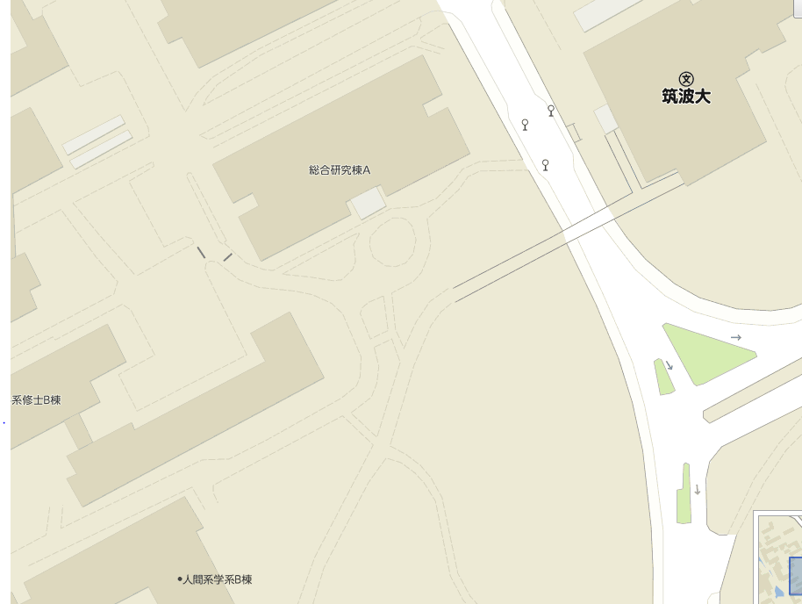
第二体育館
車止め
相 談 者 用 駐車スペース

